CMMI
项目策划过程

变更记录

版本号 | 修改点说明 | 变更日期 | 变更人 | 审批人
v1.0 | 创建 | 2020-08-31 | 郑浩 | EPGL
v1.1 | 项目计划评审的目的不清晰，明确说明 | 2020-11-21 | 郑浩 | EPGL
v1.2 | 项目计划活动进度的度量没有定义 | 2020-11-23 | 郑浩 | EPGL

修改点说明的内容有如下几种：创建、修改（+修改说明）、删除（+删除说明）

目 录
1 前言 3
1) 目的 3
2) 适用范围 3
3) 术语 3
2 过程目标 3
3 角色职责 3
4 输入 4
5 入口准则 4
6 活动 5
1) 活动概述 5
2) 活动详细描述 5
7 输出及控制级别 8
8 出口准则 9
9 需要的资源 9
10 需要的知识技能 9
11 过程的监督与控制 9
12 客观的评价符合性 9
13 高层经理治理 9
14 本过程裁剪规定 10
15 收集过程相关的经验 10
16 相关文件 10

前言

目的
本文目的用于描述项目策划过程。

适用范围
本过程适用于公司范围内所有的项目。策划过程在项目整个生命周期均可适用，在项目策划和重新策划时均可使用此过程。

术语
SOW：Statement Of Work，工作任务说明书
WBS：Work Breakdown Structure，工作任务分解结构

过程目标
建立项目团队，选择项目过程，使用过程资产库估计项目策划参数并予以维护，拟订项目计划并且作为管理该项目的基础加以维护，建立并维护对该项目计划的承诺。

角色职责
角色 | 职责
高层经理 | - 参与关键里程碑计划的制定  - 参与计划的评审，负责批准项目计划  - 协助项目经理完成对组织外部的项目约定  - 为项目组提供必要的资源和相关支持  - 定期评审项目策划活动
项目经理 | - 建立、维护、修订项目的过程裁剪表  - 与项目相关人沟通和协调项目计划的相关内容  - 组织项目组制订和维护项目计划及附属计划，根据需求、进度、资源等变更的影响修订项目计划。  - 组织项目计划的评审
项目组成员 | - 参与项目策划活动  - 评审并承诺与自己工作相关的计划  - 根据变更的影响修订相关的文档
领域专家 | - 需要时为项目策划提供领域相关的专业支持和指导
客户代表 | - 为项目组制定项目计划提供相应的支持  - 评审并认可项目计划中与客户相关的内容
QA | - 协助项目经理选择适合项目特点的过程、规范、标准和模板  - 负责质量保证计划的编制和维护  - 评价项目策划活动和工作产品，识别不符合问题  - 跟踪不符合问题的处理情况  - 参与项目计划的评审
CM | - 负责配置管理计划的编制和维护  - 把项目策划相关的工作产品纳入配置管理  - 参与项目计划的评审
EPG组 | - 需要时为项目组实施该过程提供过程相关的指导和咨询  - 持续改进过程
指南：不同人员可以分担一个角色的不同职责。项目组角色与公司架构不一致时，通过高层经理（或部门经理）授权指定角色职责。测试经理可以属于项目组成员，或者单独列出。

输入
经过批准的SOW（或等价的文件，如项目合同等，更高层次的项目计划）
经过评审的包含初始需求的文档（比如立项申请书，产品构想或创意）
组织级标准过程集、标准生命周期模型、裁剪指南；
组织度量库和其他项目的历史资料。

入口准则
SOW（或等价的文件，如项目合同等, 更高层次的项目计划）被批准
项目的初始需求经过评审，或《立项申请书》获得批准
配备了进行项目策划必须的资源（已任命了项目经理、指定了QA、CM等；）
指南：初始需求的评审必须有制定项目计划的人员参与，并认可其足够清晰、明确。
项目经理具备技术管理和项目管理的相关技能
组织过程资产库和度量库可用
用户需求已得到批准

活动

活动概述
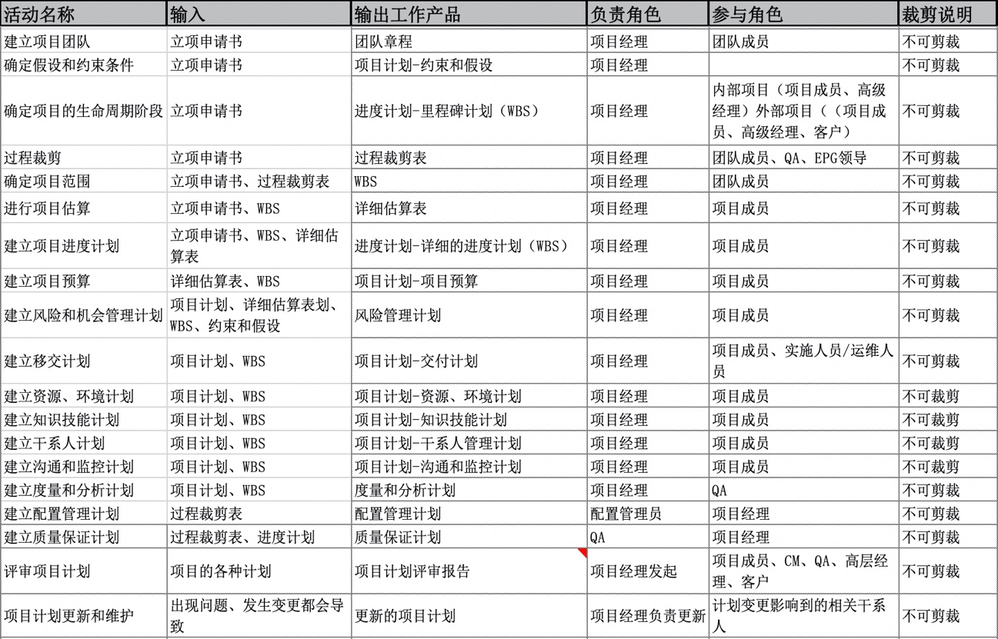

图 6-1 项目策划活动关系概述表

活动详细描述
活动名称 | 活动描述
建立项目团队 | - 项目立项以后，项目经理即开始组建项目团队，并建立《团队章程》；《团队章程》要经过团队成员的评审，并达成一致。  - 《团队章程》的内容一般包括：  1.首先建立项目的愿景和目标，团队和外部干系人对项目的愿景和目标达成一致的理解  2.建立团队组织结构，包括角色、职责、权力、接口关系等  3.建立团队的运作准则
确定假设和约束条件 | - 约束是指项目实施中必须遵守的强制性条件或要求，如合同规定的验收日期。  - 明确约束条件，有利于了解项目实施的一些强制性要求，便于检查项目计划中的相关内容是否满足这些要求。  - 在项目实施过程中，约束条件也可能会增加或减少，这些变化需要及时的反映到最新的计划中。  - 假设是指为了完成项目策划，对项目实施过程中的一些不确定因素所作出的一些假定。例如，假设项目核心成员在项目实施过程不调换到其他项目。  - 由于假设是对不确定因素的假定，因此存在一定的风险。在项目策划过程中，需要注意两点：1，尽可能的减少假设，以提高项目的可行性和可信度；2，假设尽可能的基于高概率事件，以提高其可信度。  - 在项目实施过程中，如果有假设没有成立，需要及时的调整项目计划中的相关内容。
确定项目的生命周期阶段 | - 在选择生命周期模型的时候，需要考虑以下因素：项目需求清晰性、完整性、稳定性；项目规模；项目类型；软件系统复杂度；项目用到的新技术；项目成员的技能；其它因素等。  - 选择生命周期时，需要明确说明选择的理由。  - 确定生命周期以后，需要对项目的阶段进行划分。如果对选定的生命周期的标准阶段划分有裁剪，需要说明裁剪的理由。  - 对于项目的每个阶段，需要明确以下信息：阶段目标、约束条件、使用的资源（根据估计结果确定）、适用的标准和规范、使用的工具和方法、参与人员、进入准则、输入、主要活动、输出、完成准则、适用的标准和规范、使用的工具和方法、度量等。  - QA工程师参与生命周期的选择、阶段的划分和裁剪等活动。  - 生命周期的选择和阶段的裁剪请参考《生命周期模型指南》。
过程裁剪 | - 根据客户需求、产品与产品构件的需求、承诺、组织过程的需要与目标、运行环境以及商业环境要求等约束条件，从组织标准过程集中选择并剪裁一组过程，从而使之符合项目特定需要。将裁剪后的过程文档化为项目的已定义过程，并且对项目已定义过程进行评审。评审采用同行评审（参见同行评审过程》）。
确定项目范围 | - 根据SOW和需求、过程裁剪结果确定项目的范围。  - 通过把产品和过程进行细分，可以构建WBS来描述项目范围。详见《WBS分解指南》
- 项进行目估算 | - 项目经理组织人员对项目规模、工作量、周期和成本进行估计。  - 首先估计规模，然后根据规模在估计工作量、周期和成本。  - 估计时，要选用一个具体的估计方法，并使用组织的度量库和过程资产进行估算工作。  - 估计的对象、估计的约束和假设、估计方法、参与估计的人员、数据来源、估计结果等信息需要记录在《项目估算》中。  - 有关估计的详细内容请参考《估计指南》。
建立项目进度计划 | - 项目经理根据任务工作量估计的结果，合理安排人员，计算任务的工期。  - 项目经理识别任务之间的依赖关系，制定项目进度计划。  - 根据项目的约束和风险分析情况调整进度计划。
建立项目预算 | - 项目经理根据工作量、成本估计结果制定项目的预算。
建立风险和机会管理计划 | - 识别可能影响项目成功的风险或促进项目成功的机会。  - 对风险或机会进行评估和排序。  - 风险会机会评估至少包括发生的概率、影响程度2个参数。  - 对重大风险制订规避／缓解措施和／或应急措施；对重大机会制定促进措施。  - 风险和机会的内容记录在《风险和机会管理计划》中。
建立干系人计划 | - 明确项目内外部相关人员参与项目的方式、时间和职责。  - 识别关键干系人，并和关键干系人协商工作事宜，重点针对关键干系人建立管理计划
确定项目移交计划 | - 项目经理根据客户、运营和支持团队的需求确定移交内容，明确移交的角色职责和就绪准备项。
建立资源、环境计划 | - 根据项目的约束、估计结果、组织的工作环境标准来计划项目的资源、环境投入。  - 规划的内容包括：支持工具和环境、人员投入、机器设备、办公环境等。
建立知识技能计划 | - 根据项目特点识别完成项目所需的知识和技能。  - 获得项目人员所具备的知识和技能。  - 如果项目人员的知识和技能不能满足项目要求，需要在合适的时间安排培训，或者通过更换／招募新的项目成员来弥补不足。
建立沟通和监控计划 | - 项目经理根据干系人情况，制定沟通和监控计划。  - 项目经理制定项目监控的阈值，当达到阈值要求时，需要采取纠正措施。
建立度量和分析计划 | - 项目经理根据过程裁剪的结果编制度量与分析计划。
建立配置管理计划 | - CM根据过程裁剪的结果编制配置管理计划。
建立质量保证计划 | - QA根据过程裁剪的结果编制质量保证计划。
使用组织过程资产策划项目活动 | - 利用组织标准过程资产和度量库、积累的历史项目资料、经验教训以及其它相关信息，进行项目策划活动与项目估计。建立《项目计划》以及项目子计划的相关内容。
评审项目计划 | - 针对项目计划进行评审，发现项目计划的缺陷，沟通项目计划的各项内容，解决项目计划工作和资源冲突，确保项目计划及各附属子计划内容的一致性；并确保编制项目计划时充分参考了过程资产。  - 评审过程参见《同行评审过程》。  - 高层经理参加项目计划评审。  - 项目计划经高层经理批准以后纳入配置管理。
项目计划更新和维护 | - 随着项目的进展，相关信息更加明确，需要在里程碑处更新项目计划。  - 当项目计划与实际存在显著偏离时，需要变更项目计划。
计划指南：
项目计划包含各个子计划，编制各个子计划时可以充分复用历史项目的计划，因为很多时候计划的内容是可以复用的。
项目进度计划一般根据项目的周期,规模分成2至3个层次，即阶段计划，(子阶段计划)，详细计划(进度表)。
阶段计划,也就是里程碑计划，该计划没有明细到每个任务，而是颗粒度较粗的计划,该计划代表了项目组对外的承诺，要纳入基线来管理，每次变更需要评审。
详细计划，即每个阶段的详细计划，在上一个里程碑结束时要细化，一般2周之内的任务计划要做到比较详细。比如，设计阶段的详细计划是在需求分析阶段结束时细化，也可以在设计阶段的初期做，一般在做上一个阶段的里程碑评审时，要对下一个阶段的详细计划进行评审，详细计划可以不纳入基线。
制定计划要预留缓冲时间，缓冲时间一般占计划总工期的10%~15%。缓冲一般放在计划关键路径的任务之间，和关键路径的相关接活任务之前。
项目策划在产品原始需求、创意经过评审批准、任务书下达以后开始，此时要做需求阶段的详细计划，并制定项目整个生命周期的整体计划，在《用户需求说明书》《需求规格说明书》完成后，制定设计阶段的详细计划，并和《需求规格说明书》一起评审，或分别评审。
项目估计，重点估计关键的模块。
计划需要项目相关人员的承诺。
WBS也和相应阶段的项目计划一同分阶段逐步细化，详细计划对应的WBS颗粒度不应超过5人天。
计划变更指南：
常见的偏离原因主要有：软件项目在规模、工作量、成本和进度等方面实际值和估计值之间的偏差。
项目资源（特别是人员）发生变化。
与相关组和个人的约定发生了变更。
软件项目的里程碑时间点发生变化。
需求发生变更。
必须采取措施来消除或减少偏差，对于大的偏差需要修订软件开发计划。
修订软件项目计划时，分为以下几个步骤：
（1） 收集相关资料，分析变更的影响和程度。
（2） 重新估计项目的规模、工作量、成本等
（3） 重新制定进度表。
（4） 对项目的风险进行再分析、评估等。
（5） 根据计划变更项，按照《项目计划》修订或重新制订软件项目计划。
（6） 对修订后的软件项目计划重新进行评审或审核。
（7） 对评审通过的阶段项目计划纳入配置管理，并通知相关人员。

输出及控制级别
输出工作产品列表 | 控制级别
团队章程 | 存档
项目计划（包括各子计划） | 版本控制
过程裁剪表 | 版本控制
WBS及进度计划 | 版本控制
项目估算表 | 版本控制
风险和机会管理计划 | 版本控制
度量和分析计划 | 版本控制
配置管理计划 | 版本控制
质量保证计划 | 版本控制
项目计划评审报告 | 版本控制

出口准则
项目计划及其相关附属计划经过评审并被批准
项目计划及其相关计划纳入配置管理
项目定义的软件过程适合项目特点、符合组织级标准过程和剪裁指南的要求
所有经评审的文档以及其记录已置于配置管理之下。

需要的资源
工具：项目管理工具如MS Project，禅道；
文档开发工具如MS Word，MS Excel等；

需要的知识技能
项目管理知识及技能；
项目估算技能

过程的监督与控制
- 项目经理在每周或里程碑处检查：项目策划活动的执行情况及其有效性；项目计划和SOW、需求之间的一致性；项目策划活动是否存在问题以及问题的解决情况。
- EPG定期评价项目策划过程的有效性，定期分析过程的强项和弱项，持续改进过程，使其对业务贡献更高的价值。

客观的评价符合性
QA按照项目策划和相关流程规范，定期或事件驱动地对项目策划过程及工作产品进行审计，并汇报结果，跟踪问题直至结束。

高层经理治理
- 高层经理确保提供了充足的资源用于项目策划过程的建立、执行和改进。包括预算审批、角色授权和职责安排等。
- 高层经理在约定的里程碑处，审查项目策划活动的实施情况和效果，检查有重大影响的员工承诺，确保他们满足；如果发现问题，进行指导纠正或惩罚，对做的好的进行奖励。此外，对于项目组上报需要高层经理配合解决的问题和风险，需要及时的采取行动给予落实
- 高层经理定期通过参加评审、听取汇报的方式了解人员能力和过程是否能够满足组织目标。如果发现人员能力、过程与目标不一致的情况采取必要的措施，例如：加强人员培训、改进过程等。
- 高层经理确保如下度量与分析数据得到收集，并用于关键决策：
- 度量实施项目策划活动花费的工作量，以分析项目策划的效率；
- 度量项目计划活动的进度

本过程裁剪规定
本过程不允许裁剪

收集过程相关的经验
定期或在项目结束时收集过程相关的经验，并保存到过程资产库和度量库，以备将来相似的项目使用。
过程相关的经验包括：计划和执行过程产出的工作产品（可以作为样例供将来相似的项目使用）、收集的度量数据和度量分析结果、总结的经验教训和提出的过程改进建议等。

相关文件
《生命周期模型指南》
《估计规程》
《同行评审过程》
《变更控制规程》

